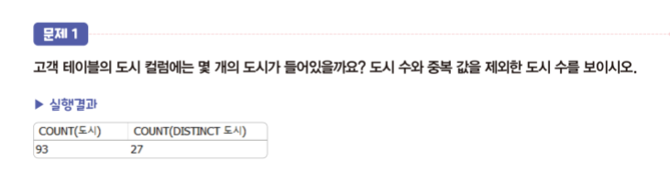
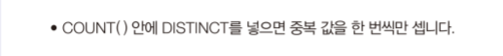
SELECT count(도시), count(DISTINCT 도시) FROM 한빛무역.고객;
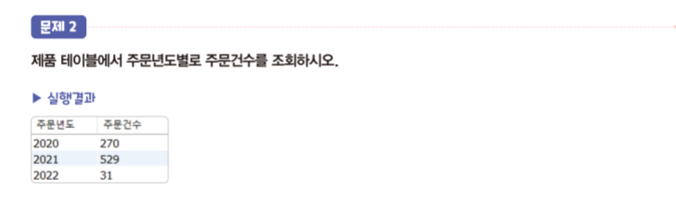
SELECT 주문년도, count(*) as 주문건수 FROM 한빛무역.제품 group by 주문년도 ;
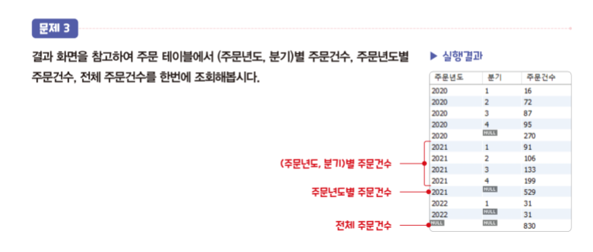SELECT YEAR(주문일) AS 주문년도 , quarter(주문일) as 분기, count(*) as 주문건수 from 한빛무역.주문 group by 1, 2 with rollup;
//count함수는그룹에표시안해도조회가능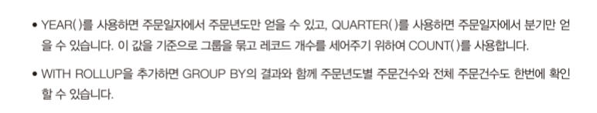
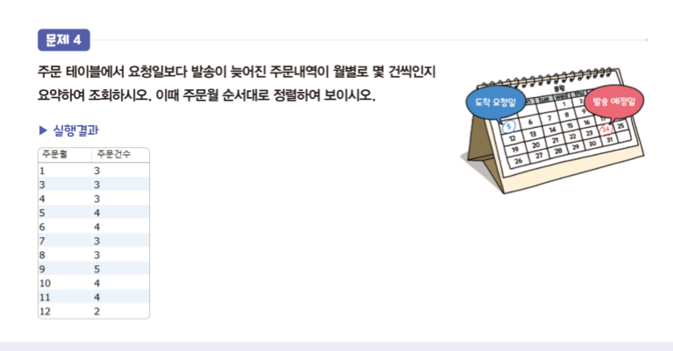
SELECT month(주문일) as 주문월, count(*) as 주문건수 from 한빛무역.주문 where (요청일-발송일) < 0 group by 1;
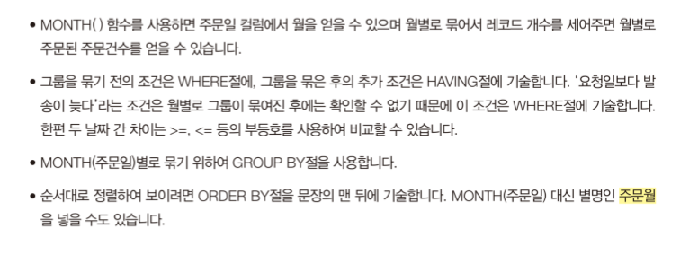
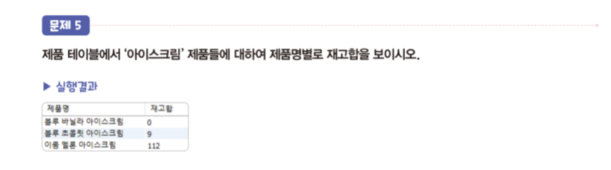
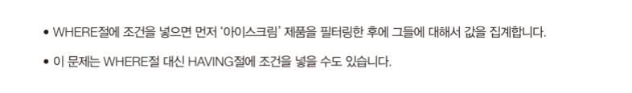
SELECT 제품명, sum(재고) as 재고합 FROM 한빛무역.제품 where 제품명 like '%아이스크림' group by 제품명; == 밑에답은 having 사용
SELECT 제품명, SUM(재고) AS 재고합 FROM 한빛무역.제품 GROUP BY 제품명
HAVING 제품명 LIKE '%아이스크림;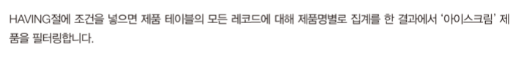
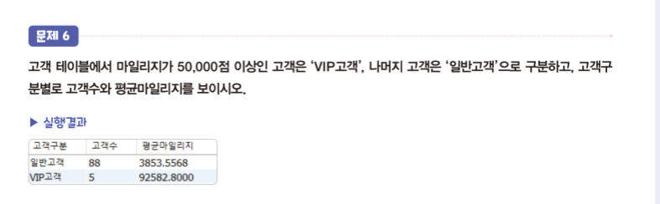
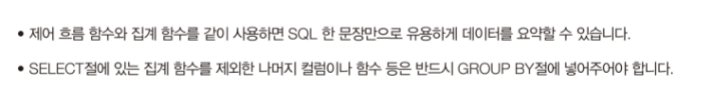
SELECT CASE WHEN 마일리지 >= 50000 THEN 'VIP고객' ELSE '일반고객' END AS 고객구분
,COUNT(*) AS 고객수
,AVG(마일리지) AS 평균마일리지 FROM 한빛무역.고객 group by 1;

